Министерство экологии и природных ресурсов Республики Казахстан

Водоснабжение городских и сельских населенных пунктов
02 мая 2023 https://www.gov.kz/memleket/entities/ecogeo/press/news/details/547840?lang=ru

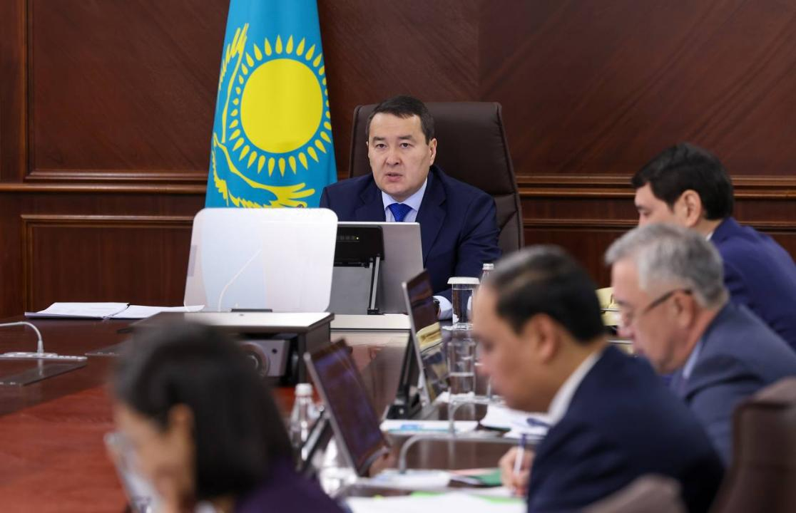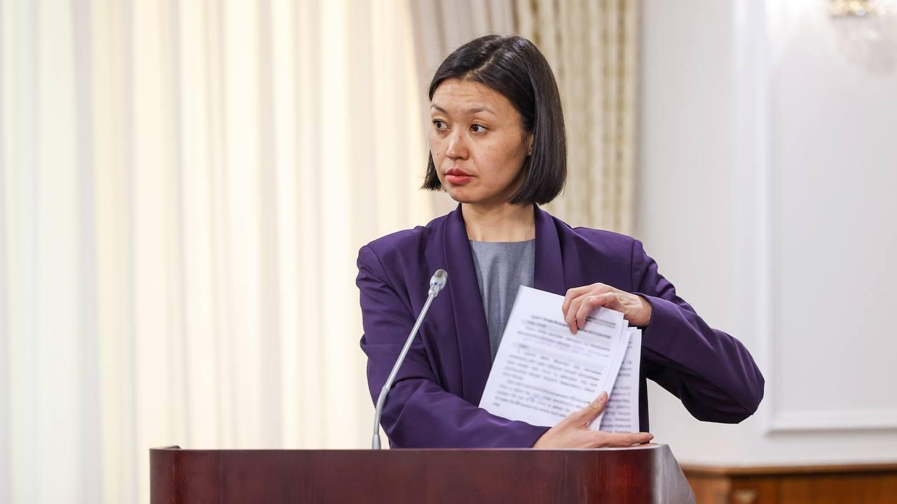

Сегодня на заседании Правительства РК были рассмотрены вопросы водоснабжения городских и сельских населенных пунктов.
В ходе доклада министр экологии и природных ресурсов РК З. Сулейменова отметила, что обеспечение населения качественной питьевой водой является одной из приоритетных задач Министерства.
В соответствии с Водным кодексом Министерство осуществляет функции по водоснабжению до границ населенных пунктов и является администратором бюджетной программы по строительству и реконструкции групповых водопроводов.
В настоящее время всего по республике имеется 80 групповых водопроводов протяженностью 15,5 тыс.км, из них в республиканской собственности находятся 39 групповых водопроводов протяженностью 13,4 тыс. км. Они обеспечивают питьевой водой 655 сельских населенных пунктов с численностью 1,4 млн. человек.
В 2021-2022 годах введено в эксплуатацию 7 объектов по строительству и реконструкции групповых водоводов в Акмолинской, Актюбинской, Кызылординской, Улытауской и Северо-Казахстанской областях. Также в тестовом режиме качественная питьевая вода подается по 1 объекту в области Ұлытау.
В результате построено 800 км сетей, доступ к качественной питьевой воде получили 5сельских населенных пункта,где проживает 5,8тыс.человек и улучшено водоснабжение в51СНП и 3 городах (Сатпаев, Макинск и Жезказган частично)с населением 203тыс. человек.
В этом году запланировано ввестив эксплуатацию Эскулинский водовод, который был начат в 2010 году, а также выделены средства в размере 19,1 млрд. тенге на реализацию 27объектов по строительству и реконструкции групповых водопроводов в Акмолинской, Алматинской, Атырауской, Улытауской, Кызылординской, Мангистауской, Туркестанской и Северо-Казахстанской областях.
Кроме того, на сегодняшний день Министерством прорабатывается вопрос выделения средств в размере 4,2 млрд. тенге из резерва Правительства на неотложные нужды для продолжения реализации проекта Уйтас-Айдосского группового водовода.
Для стопроцентного обеспечения населения качественной питьевой воды по линии Министерства планируется реализация 8 проектов по строительству и реконструкции групповых водопроводов, где предусмотрено обеспечить подачу качественной питьевой воды 41 СНП численностью 22,3 тыс. человек.
«В целом к 2025 году построив порядка 1,2 тыс. км групповых водопроводов планируется обеспечить качественной питьевой водой 41СНП с численностью 22,3 тыс. человек и улучшено водоснабжение 52СНП с численностью 33,0 тыс. человек» - отметила З. Сулейменова.

